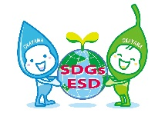
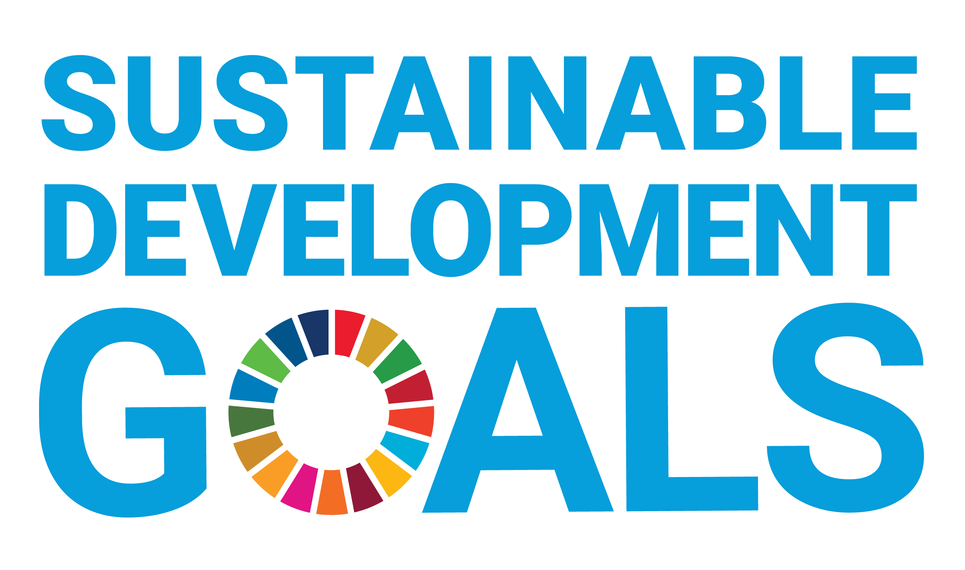
ESD岡山アワード2024 応募用紙

※字数制限のある記入欄には、該当箇所に、記載した文章の文字数を明記してください。既定の字数を超えると減点の対象になる場合があります。
※メール1件のデータ容量は8MB以下にしてください。
※Googleドライブ、パスワード付き圧縮ファイルは使えません。
１．団体情報 ＜必須＞ ※記入欄の大きさは適宜調整してください。
フリガナ
団 体 名
（※大学の場合は学部名を含む）

フリガナ
代表者氏名/役職 | （役職 ）
住所 | 〒 －
電話番号
ホームページ・
Facebook等のURL
フリガナ
担当者氏名/役職 | （役職 ）
担当者のEmailアドレス
団体の区分 | ☐学校・大学  ☐NPO・市民団体  ☐地域活動・公民館  ☐企業  ☐その他 （具体的に： ）
団体の概要 | 団体の概要を詳しく記載してください。 【最大300字】
団体の概要 | 文字数を記載してください：（ ）字

２．事業情報 ＜必須＞
- 事業名
- 事業概要 | 事業の概要を分かりやすくできるだけ詳しく記載してください。 【最大600字】
- 事業概要 | 文字数を記載してください：（ ）字
- 事業概要 | 事業に関するホームページがある場合、そのURLをご記入ください。
- ビジョン | 持続可能な社会の実現に向けた地域コミュニティの課題に基づいたビジョン、目的、目標を具体的に詳しく記載してください。 【最大600字】
- ビジョン | 文字数を記載してください：（ ）字
- 基本情報 | 実施期間 | 開始時期 | 年 月  ※実施期間は2年以上継続（2022年3月以前に開始）していること
- 基本情報 | 実施期間 | この事業が今後も継続する場合は継続のチェックボックスにチェックを、終了予定が決まっている場合は終了予定時期を記入してください。 | ・今後も継続 ☐  ・終了予定時期 年 月
- 基本情報 | 主な対象 | 対象地域 （国／市）
- 基本情報 | 主な対象 | 対象者
- 基本情報 | 主な対象 | 対象人数 | 約 人
- 基本情報 | 事業規模 | 事業経費(年間) | 約 円
- 基本情報 | 財源 | 事業に掛かる経費の主な財源（補助金、寄付金、公的資金、事業収入等）を記載してください。
- 協働 | 協働している団体・組織等の体制及び各主体の役割等実施体制を具体的に詳しく記載してください。図表を使う場合は判読できる解像度であること。 【最大600字、図表を使う場合は文字も含め1ページ以内】
- 協働 | 文字数を記載してください：（ ）字
- 統合 | 環境、経済、社会の側面をどのように統合的に組み入れているかを具体的に詳しく記載してください。 【最大400字】
- 統合 | 文字数を記載してください：（ ）字
- 革新性 | ESD事業の推進における革新的なアプローチや手法等について具体的に詳しく記載してください。 【最大400字】
- 革新性 | 文字数を記載してください：（ ）字
- 実施状況 | 次の2点を具体的に詳しく記載してください。  ・事業の参加者・団体数の集計や参加者アンケート結果など定量的データ  ・参加者アンケートのフィードバック、取材された記事や放送内容、これまでの受賞歴など客観的評価  【最大600字】
- 実施状況 | 文字数を記載してください：（ ）字
- エンパワーメント | 1) 課題解決のための学び合いや実践の促進などESD事業として特徴的な教育的アプローチを具体的に詳しく記載してください。 【最大800字】
- エンパワーメント | 文字数を記載してください：（ ）字
- エンパワーメント | 2） 持続可能な社会の実現に向けた個人の価値観・態度・行動の変容や地域力の向上等、事業がもたらした成果および成果の普及方法を具体的に詳しく記載してください。 【最大800字】
- エンパワーメント | 文字数を記載してください：（ ）字
- 発展性 | 拡張戦略、対象グループ、期間、年度予算等、今後の展望及び期待される多地域コミュニティへの波及効果を具体的に詳しく記載してください。 【最大400字】
- 発展性 | 文字数を記載してください：（ ）字

３．持続可能な開発目標（SDGs）との関連 ＜必須＞
応募事業はSDGsのどの目標に関連していますか。
※持続可能な開発目標（SDGs）については、以下の国連広報センターのHP等をご参照ください。http://www.unic.or.jp/activities/economic_social_development/sustainable_development/2030agenda/
- 応募事業に関連する目標すべてにチェックしてください。（複数回答可）
☐ 1 貧困をなくそう  ☐ 2 飢餓をゼロに  ☐ 3 すべての人に健康と福祉を  ☐ 4 質の高い教育をみんなに  ☐ 5 ジェンダー平等を実現しよう  ☐ 6 安全な水とトイレを世界中に  ☐ 7 エネルギーをみんなに、そしてクリーンに  ☐ 8 働きがいも経済成長も  ☐ 9 産業と技術革新の基盤をつくろう | ☐ 10 人や国の不平等をなくそう  ☐ 11 住み続けられるまちづくりを  ☐ 12 つくる責任、使う責任  ☐ 13 気候変動に具体的な対策を  ☐ 14 海の豊かさを守ろう  ☐ 15 陸の豊かさも守ろう  ☐ 16 平和と公正をすべての人に  ☐ 17 パートナーシップで目標を達成しよう
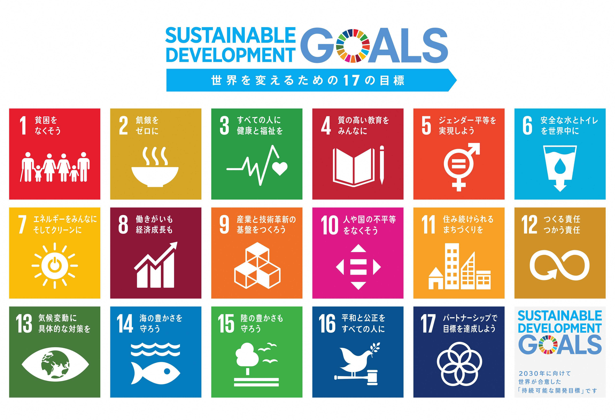
- 応募事業が最も関連するSDGsの目標はどれですか？（1つ選択）
- 応募事業がSDGsの1つあるいは複数の目標にどのように関連しているかご記入ください。 【最大400字】
文字数を記載してください：（ ）字

４．事業紹介用動画 / スライドショー または代案として写真 ＜必須＞
事業の概要や魅力が伝わる事業紹介用の動画またはスライドショーを1件のみ(5分以内)作成し、YouTubeまたはFacebookにアップロードし、下記欄にURLを記入してください。
※メールでデータを直接送付することはできません。
動画／スライドショー作成が難しい場合は、代案として写真（5枚以上10枚以下）をメールに添付し提出してください。
事業紹介用動画またはスライドショー | データをアップロードしたYouTubeまたはFacebookのURLを1件のみ、以下に記載してください。
５．参考資料 ＜任意＞
応募用紙に記載した事項に関連する参考資料を合計で5ページ（A4サイズ片面）を超えない分量で提出できます。以下に資料の表題を記入のうえ、メールに添付して提出してください。
1）
2）
3）

